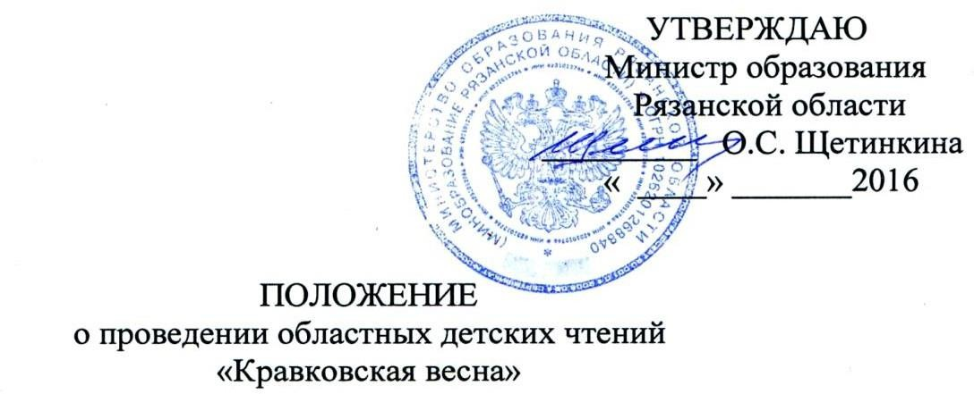

Общие положения

1.1. Настоящее положение определяет цели, задачи, порядок организации и проведения областных детских чтений «Кравковская весна» (далее Чтения), правила участия в Чтениях и критерии определения победителей.
1.2 Цели Чтений:
- воспитание у подрастающего поколения чувства патриотизма, уважения к истории России и Рязанской области;
- развитие творческого потенциала учащихся через изучение жизни и деятельности знаменитой династии Кравковых.
  - Задачи Чтений:
- активизировать проектно-исследовательскую работу учащихся по изучению научного наследия знаменитых учёных Кравковых;
- пропагандировать краеведческие знания и краеведческую деятельность учащихся.
  - В Чтениях принимают участие обучающиеся 1-11 классов образовательных организаций города Рязани и Рязанской области.
  - Участие в Чтениях добровольное.

2.Организация и сроки проведения областных детских Чтений

  - Организаторами Чтений являются министерство образования Рязанской области и Областное государственное бюджетное общеобразовательное учреждение «Школа № 10».
2.2. Чтения проводятся в два этапа:
- этап — участники подают заявки для участия в Чтениях (приложение 1) и
представляют согласие родителей на участие их детей в Чтениях (приложение 2). Заявки принимаются с 1 по 29 февраля 2024 г. по адресу: г. Рязань, ул. Ленина, д. 29, ОГБОУ «Школа № 10», каб. № 17 или по электронной почте Валентина Николаевна Крашенинникова <valiakrash@mail.ru>
- этап — участники записывают на видео свое выступление и присылают файл видеозаписи на электронную почту valiakrash@mail.ru до 15 марта 2024 г., жюри оценивает работы, организаторы подводят итоги и награждают победителей (апрель 2024 г.)

3.Номинации Чтений и жанры конкурсных работ

  - Номинации Чтений:
  - исследования жизни и научной деятельности Н.П. Кравкова;
  - исследования жизни, научного наследия знаменитых родственников
Н.П. Кравкова;
  - исследования жизни, научного наследия знаменитых современников
Н.П. Кравкова;
  - исследования научной деятельности последователей Н.П. Кравкова;
  - исследования в области естественных наук.
  - Жанры конкурсных работ:
  - проект, исследовательская работа.
  - Выбор жанра участник осуществляет самостоятельно.

4.Порядок проведения Чтений и требования к работам

4.1.Каждый участник имеет право представить на Чтения одну конкурсную работу.
  - На защиту проекта, исследовательской работы отводится 7-10 минут.
  - Критерии оценки работ.
Содержательная экспертная оценка видеороликов осуществляется по следующим критериям:
− соответствие работы заявленной теме;
− аргументированность и глубина раскрытия темы;
− культура исполнения, языковая грамотность, уровень эмоционального воздействия.
Техническая экспертная оценка видеороликов осуществляется по следующим
критериям:
− креативность видеоролика (новизна идеи, оригинальность);
− качество видеосъемки, эстетичность работы.

5.Подведение итогов и награждение

  - Оценивание работ проводится жюри, состоящим из представителей министерства образования Рязанской области, общественных организаций, краеведов, педагогов, работников библиотек.
  - Победители и призеры Чтений определяются на основании результатов просмотра видеозаписи (защиты проекта, исследовательской работы) и приглашаются на торжественное награждение. Результаты оценивания оформляются протоколом.
  - Все участники Чтений награждаются сертификатами участника, победители Чтений награждаются дипломами лауреатов I, II, III степени.

Приложение 1
Форма заявки на участие в Чтениях

Заявка
на участие в областных детских чтениях «Кравковская весна»

ФИО автора/авторов
Наименование образовательной организации
Класс
ФИО (полностью), должность руководителя
Номинация
Название конкурсной работы
Контактный телефон руководителя

Приложение 2

Согласие на обработку персональных данных

(для участников областных детских чтениях «Кравковская весна»)

«______»____________________ 202___г.

Я,________________________________________________________________________________,

(ФИО законного представителя обучающегося)

_______________________серия__________ №__________выдан___________________________

__________________________________________________________________________________

(когда и кем)

проживающий по адресу:______________________________________________________________

настоящим даю свое согласие__________________________________________________________

(название ОУ)

на обработку персональных данных моего сына/дочери

____________________________________________________________________________________

(ФИО ребенка, г.р.)

и подтверждаю, что, давая согласие, я действую добровольно и в своих интересах.

Согласие дается мною для использования в целях участия моего сына/дочери в областных детских чтениях «Кравковская весна». Согласие распространяется на следующую информацию: анкетные данные (фамилия, имя, отчество, возраст, место обучения), видео выступления моего сына/дочери.

Настоящее согласие представляется в целях осуществления действий федерального законодательства.

В случае неправомерного использования предоставленных персональных данных о моем сыне/дочери согласие отзывается моим письменным заявлением.

Данное согласие действует с момента его подписания.

__________________________________ /________________________________/

(подпись лица, давшего согласие) (расшифровка подписи)

